Choco extra fondant
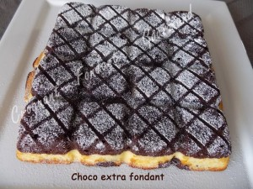 Pour 8 Croquant-Gourmands
- 200 g de chocolat noir
- 4 càs de café fort
- 5 œufs
- 150 g de sucre en poudre
- 250 g de ricotta- 50 g de farine
- 1,5 càc de levure chimique
- sucre glace (facultatif)
1 moule à manqué de 20 cm de diamètre beurré ou
1 moule carré de 21 cm de côté (moule tablette pour moi)
Préchauffage du four à 180°C (Chaleur tournante)
Faire fondre le chocolat avec le café au bain-marie ou au micro-ondes.
Séparer les blancs des jaunes d'œufs.
Monter les blancs en neige avec une cuillerée à soupe de sucre.
Faire blanchir les jaunes d'œufs avec le reste de sucre.
Ajouter la ricotta et fouetter pour rendre la préparation lisse et légère.
Mélanger une moitié de la préparation avec le chocolat fondu.
Ajouter en mélangeant la farine et la levure.
Incorporer délicatement à la spatule le tiers des blancs en neige.
Incorporer le reste des blancs en neige dans la préparation blanche.
Verser la moitié de l'appareil au chocolat au fond du moule.
Répartir dessus tout l'appareil blanc.
Étaler enfin le reste de l'appareil au chocolat.
Enfourner pour 25 minutes environ.
Laisser tiédir avant de démouler sur le plat de service.
Saupoudrer éventuellement de sucre glace.

